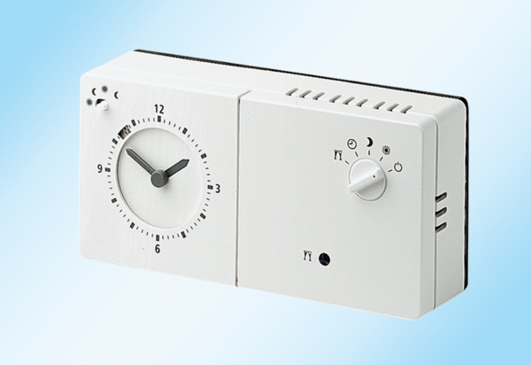Вентиляционный контроллер RLS 2Комплект поставки: 1 штукАссортимент: К
Номер артикула: 0157.0830Изготовитель: MAICO

